Dispatch via proxy avec PC equiper de 2 carte ethernet relier sur la même box ou pas

Materiel :
1 ou 2 Modem routeur (dans mon cas une livebox5)
1 PC equiper de 2 port ethernet
2 cable ethernet cat6 ou +

Logiciel :
-Dispro (windows) https://github.com/SirSAC/DisPro
-ProxyCap https://www.clubic.com/telecharger-fiche64158-proxycap.html

Raccorder la ou les modem sur l’ordinateur via les cables.

Crétion du proxy
Copier le fichier dispro.exe dans le repertoire c:/windows/system32/
Executer une invite de commande en mode administrateur
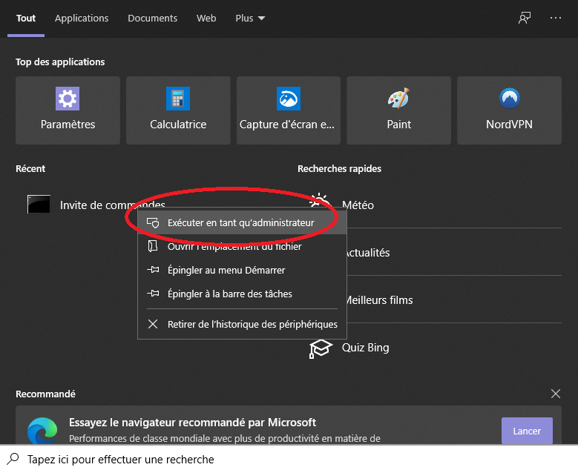

configurer vôtre proxy
Taper <dispro -list>
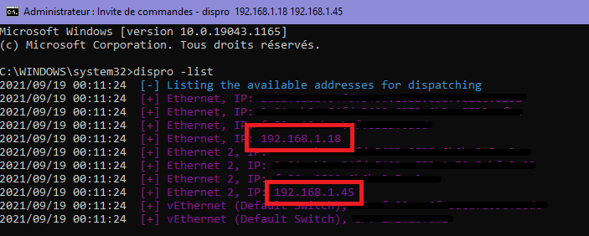
Apres avoir identifier les addresse IP local de chaque connexion pour chacune de vos carte ethernet (dans mon cas encadrer en rouge)
Lancer le proxy <dispro 192.168.1.18 192.168.1.45>
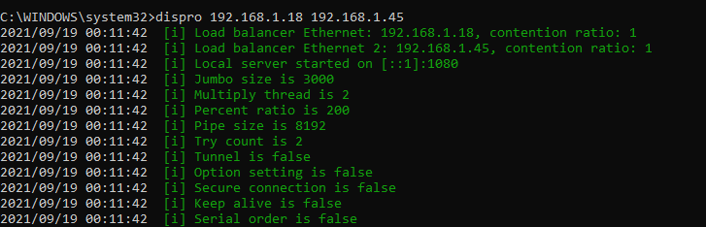
Avec les paramettres d’origine voila se que sa donne, et on peut le configurer dans les navigateurs internet ou logiciel de download avec l’ip local et le port--- [i] Local server started on [::1]:1080
Pour pas être embêter pour l’ip du proxy pour certain programme, lancer le directement avec une ip basic comme 127.0.0.1
Exemple :
C:\WINDOWS\system32>dispro -host 127.0.0.1 192.168.x.xx 192.168.x.xx

ProxyCap :
Configurer vôtre proxy fraichement crée avec dispro
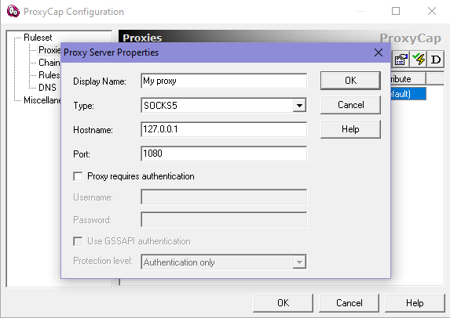
Verifier que la connexion est bonne
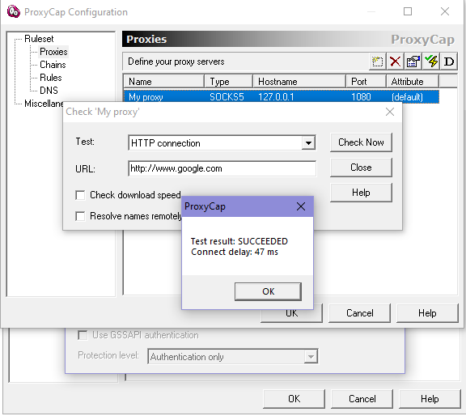

Ajouter un programme, logiciel, appli que vous voulez faire transiter par le proxy (dans mon cas le logiciel speedtest By ookla):
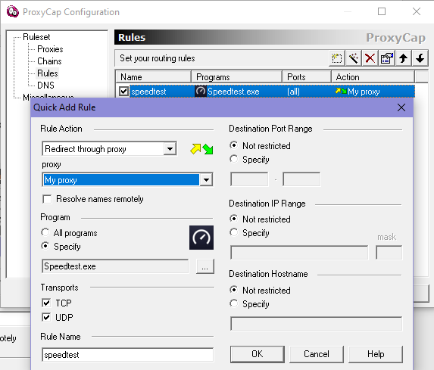

Rien de bien compliquer.

A vous d’optimiser les reglages que ce soit sur le proxy(dispro) ou sur Proxycap.

A noter que Dispro ne gere que de l’IPV4

